Министерство спорта Российской Федерации
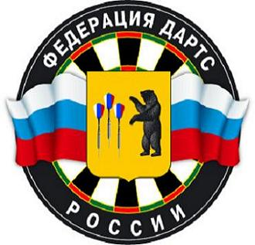
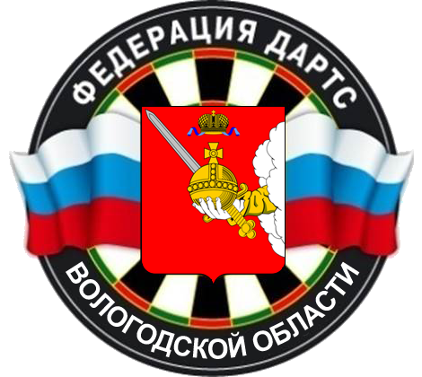
Федерация дартс России
РОО «Спортивная Федерация дартс Вологодской области»
Кубок Вологодской области
Город Череповец
ПРОТОКОЛ РЕЗУЛЬТАТОВ
“501” парный разряд – Мужчины

Место проведения | г.Череповец ФОК Сталеваров 45 А |  |  |  |  |  | 5 марта 2016 года
Жюри соревнований: |  |  |  |  |  | Регламент:
Главный судья: |  |  | Кургальский В.В. Череповец
Главный секретарь: |  |  | Глухов А.Н. Череповец |  |  | "501" - 1 сет 5 легов - до финала
Заместитель главного судьи: |  |  | Барабанов А.Ю. Череповец
Заместитель главного секретаря: |  |  | Бердыев Ю.Р. Череповец

МЕСТО | Фамилия, имя | Год рождения | Спортивное  звание/разряд | Субъект РФ | Город, клуб | Выполненный разряд
1 | Гусаров Владимир  Фомин Денис | 1980  1981 | МС КМС | Вологодская область | Череповец | 1 раз
2 | Барабанов Александр  Смирнов Сергей | 1966  1958 | МС  МС | Вологодская область | Череповец
3-4 | Фомичев Вадим  Партин Александр | 1963  1963 | МС  1 раз | Вологодская область | Вологда  Череповец
 | Воронов Владимир  Глухов Алексей | 1970  1972 | 1 раз  1 раз | Вологодская область | Череповец
5-8 | Селифонов Юрий  Мордвинов Евгений | 1962  1972 | МС  1 раз | Вологодская область | Череповец
 | Бердыев Юрий  Ершов Александр | 1975  1975 | КМС  1 раз | Вологодская область | Череповец
 | Пяшкура Игорь  Парыгин Константин | 1966  1971 | 1 раз  КМС | Вологодская область | Череповец
 | Гусельников Константин  Овчинников Владимир | 1969  1981 | МС  МС | Вологодская область | Череповец
9-13 | Сорокин Сергей  Жилкин Юрий | 1985  1977 | 1 раз  б/р | Вологодская область | Вологда
 | Кошкичев Алексей  Ларионов Иван | 1980  1981 | б/р  б/р | Вологодская область | Череповец
 | Кузнецов Владислав  Гусишный Петр | 1961  1981 | 2 раз.  2 раз. | Вологодская область | Вологда
 | Лыков Павел  Новиков Михаил | 1982  1985 | 1 раз  1 раз | Вологодская область | Череповец
 | Кургальский Владимир  Сипягин Алексей | 1965  1972 | МС  б/р | Вологодская область | Череповец

Главный судья, судья 1 кат. Кургальский В.В.

Главный секретарь, судья 1 кат. Глухов А.Н.

Зам.главного судьи, судья 3 кат Барабанов А.Ю.

Зам. главного секретаря, судья 3 кат Бердыев Ю.Р.

